№ исх: 5-5-48/15128 от: 12.12.2025
№ вх: 1404 от: 15.12.2025
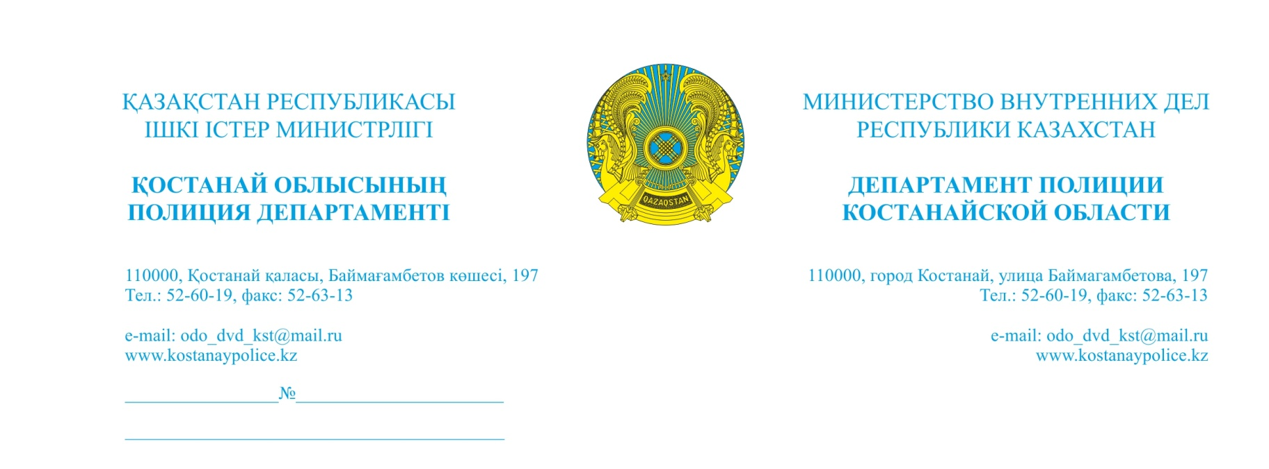
Депутату Костанайского областного маслихата
Мамедову Р.Ю.
г.Костанай, пр.Аль-Фараби, д.66.

Уважаемый Руслан Юрисович!

Ваше обращение по вопросу установки светофорного объекта и установки аппаратно-програмного комплекса фиксации нарушения ПДД «АвтоУраган» на автодороге республиканского значения «Мамлютка - Костанай» в черте населенного пункта Владимировка руководством Департамента полиции Костанайской области рассмотрено.
Согласно Закона РК «О дорожном движении» от 17 апреля 2014 года сотрудниками административной полиции на постоянной основе осуществляется государственный контроль и надзор за дорожным движением.
Для обеспечения безопасности участников дорожного движения (пешеходов) на имя акима Костанайской области и Костанайскому областному филиалу «Казавтожол» направлены предложения (исх:5-5-48/5544-И от 07 ноября 2025 года) по установке светофорных объектов с кнопкой вызова.
В соответствии с Законом Республики Казахстан от 17 апреля 2014 года № 29-1 «О дорожном движении» внедрение и содержание технических средств организации дорожного движения (дорожные знаки, разметка, светофорные объекты и т. д.) возлагается на физических и юридических лиц, во владении (в ведении) которых находится дорога.
По вопросам обустройства светофорного объекта, Вам необходимо обратиться собственнику дорог в рамках их компетенции.
Указанный участок включен в перечень участков, запланированных для оснащения стационарными комплексами фиксации.
Также патрульной полиции поручено усилить меры по обеспечению безопасности дорожного движения на автодороге «Мамлютка-Костанай».
Дополнительно сообщаем, что ранее в Костанайский областной маслихат направлялся ответ по установке светофорного объекта на вышеуказанном участке.
Департамент полиции Костанайской области благодарит Вас за участие в вопросах обеспечения безопасности дорожного движения.
В случае несогласия с полученным ответом, в соответствии с частью 1 статьи 91 Административного процедурно - процессуального Кодекса Республики Казахстан от 29 июня 2021 года №350-VI «Участник административной процедуры вправе обжаловать административное действие (бездействие), не связанное с принятием административного акта, в административном (досудебном) порядке».

Заместитель начальника А.Байзаков

исп:Исабеков С.С.
тел 52-66-09

